**САЙТ О ТУРИЗМЕ В КИРОВЕ**

**«MyAdVisor»**

**РАБОЧАЯ ДОКУМЕНТАЦИЯ**

**Аналитическая Часть**

**Листов – 8**

Киров

2022

ОГЛАВЛЕНИЕ

1. ЦЕЛЬ И НАЗНАЧЕНИЕ РАЗРАБОТКИ 3

2. ПОРТРЕТ ПОТРЕБИТЕЛЯ 4

3. КОНКУРЕНТЫ И АНАЛОГИ 5

4. ФУНКЦИОНАЛЬНЫЕ ХАРАКТЕРИСТИКИ 8

# **ЦЕЛЬ И НАЗНАЧЕНИЕ РАЗРАБОТКИ**

Целью продукта являются собрать в одном месте достопримечательности Кировской области и популяризировать её как области для туризма и отдыха. Популяризация области как место для туризма заключается в основной тематике сайта, на нём пользователи могут смотреть какие места они могут посетить, где им остановиться на ночлег, какие храмы есть в Кирове и других городах нашей области, так что случайно наткнувшийся пользователь может заинтересоваться нашим городом. Так же пользователь может более подробно прочитать про каждое место и выбрать для себя самое подходящее.

Сайт является одним из информационных инструментов, способных дать первое представление о местах, которые можно посетить в Кировской области.

Поскольку именно через Интернет потенциальные туристы будут искать информацию о том, в какой город лучше поехать для отдыха, какие лучше всего места посетить в нем. Был разработан форум, где люди могут смотреть и сравнивать туристические места, находящиеся в Кировской области.

Основной целью сайта будет являться популяризация области для туризма, за счет размещения на нем статей про туристические места Кирова.

# **ПОРТРЕТ ПОТРЕБИТЕЛЯ**

Интернет развивается стремительно и сегодня большинство компаний уже имеют свои сайты. Впрочем, не только компании, но и частные лица, оказывающие те или иные услуги. Иметь интернет-ресурс – это, скорее, необходимость. С его помощью вы сможете рассказать о себе, предоставляя пользователям всю возможную информацию, рассказывая, в чем ваши конкретные преимущества перед прочими компаниями. Правильно созданный сайт, который хорошо структурирован, позволит пользователю более эффективно извлекать информацию

Таким образом, идеальным потребителем для форума о туристических местах Кировской области является туристы, желающий посетить нашу область. Или же руководители туристических мест (музеев, гостиниц, и т.п.), которые хотят увеличить поток клиентов.

Таблица 1 – Портрет потребителя

|  |  |
| --- | --- |
| Должность | Владелец туристических мест (музеев, гостиниц, храмов и т.п.). |
| Сфера занятости | Бизнес в сфере туризма. |
| Потребности и желания | Видеть все места для туризма в Кирове в одном месте и с подробным описанием каждого из них. А также их популяризация и увеличение числа посетителей, а тем самым и прибыли |

# **КОНКУРЕНТЫ И АНАЛОГИ**

1. Tripadvisor

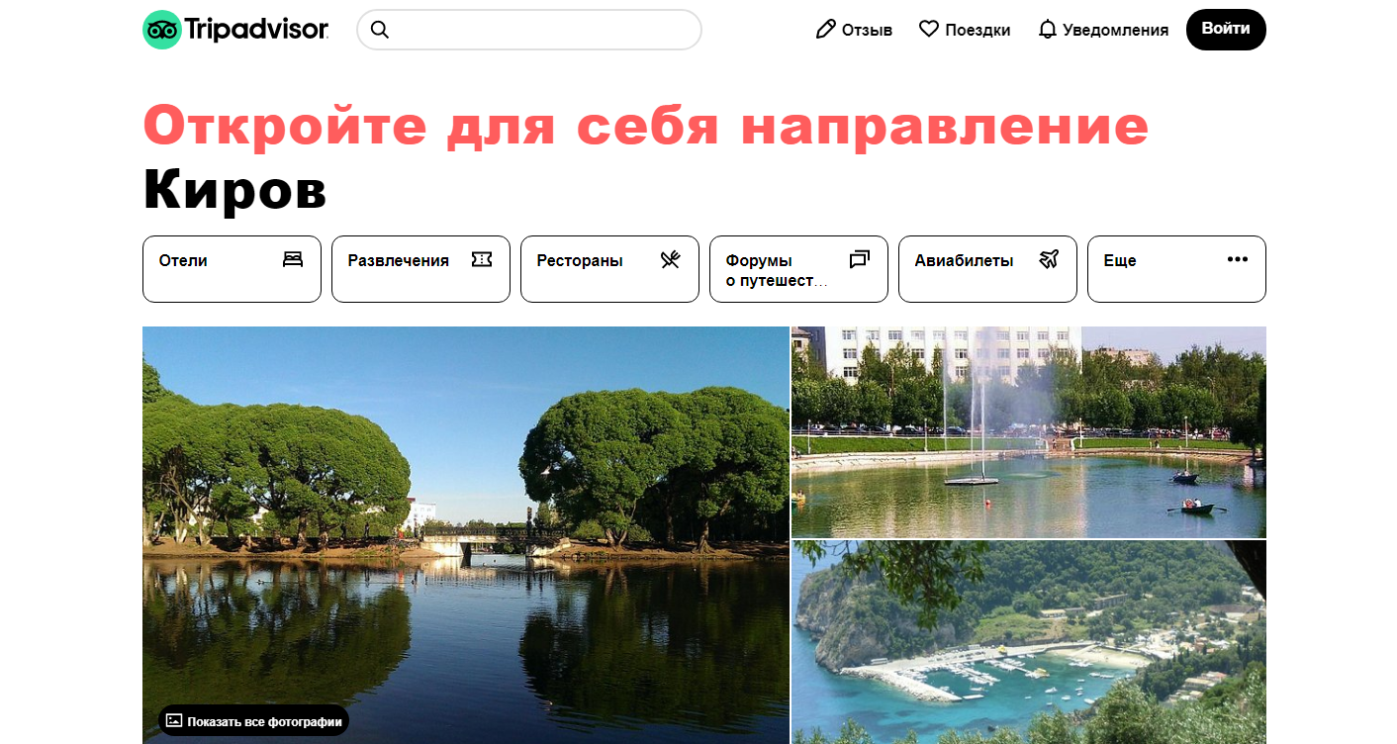

Рисунок 1 – Интерфейс «Tripadvisor»

**Функциональное назначение сайта «Tripadvisor»:**

* Просмотр мест;
* Авторизация;
* Написание отзывов о месте;
* Добавление комментариев, отвечающих конкретному пользователю на его отзыв.
* Выставление оценок конкретному месту

**Преимущества форума «Tripadvisor»:**

* Удобные способы авторизации (Вконтакте, Facebook, Google);
* Возможность смотреть оценки других пользователей.
* Удобный и понятный интерфейс.
* Возможность добавить своё место.

**Недостатки форума «Tripadvisor»:**

* Главная страница сайта;
* Нельзя отключить уведомления с сайта;
* Небольшое количество баров;

1. Сусанин.топ

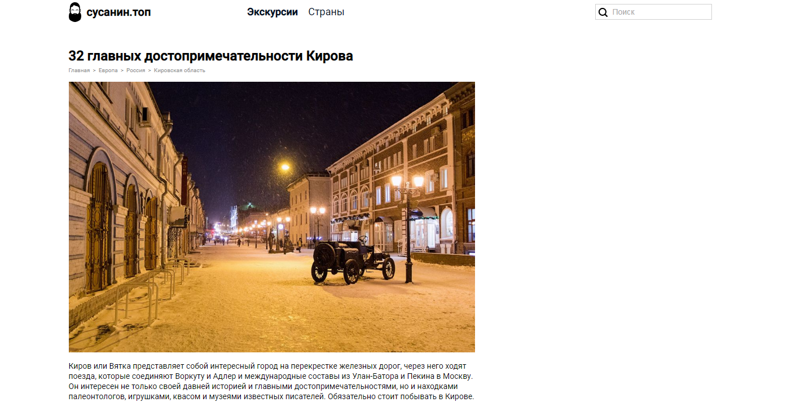

Рисунок 2 – Интерфейс «Сусанин.топ»

**Функциональное назначение форума «Сусанин.топ»:**

* Создание статей;
* Просмотр мест;
* Добавление комментариев;
* Добавление комментариев, отвечающих конкретному пользователю.
* Поиск.

**Преимущества форума «Сусанин.топ»:**

* Абсолютное отсутствие рекламы;
* Наличие нескольких фото и видео о каждом месте;
* Наличие краткого описания.

**Недостатки форума «Сусанин.топ»:**

* Простой интерфейс;
* Мелкий шрифт;
* Нет возможности регистрации;
* Отсутствие модерации.

# **ФУНКЦИОНАЛЬНЫЕ ХАРАКТЕРИСТИКИ**

Требования к интерфейсу:

* 1. Маршрутизация
  2. Отображение скрытие модальных окон
  3. Динамическое отображение информации.
  4. Наличие адаптивной верстки.

Требования к логике сайта, которые были выполнены в ходе разработки:

1. Прокрутка мест с версии для телефона.
2. При нажатии на статью, переходит на неё.
3. Переход между городами.